Franciszek Kalembkiewicz
06.11.2024r.

Sprawozdanie Symulacja Komputerowa – Lista 4

- Kod
from datetime import datetime
import numpy as np
import matplotlib.pyplot as plt
from scipy.stats import norm
from scipy import stats
from scipy.stats import shapiro
from scipy.stats import t
from scipy.stats import ttest_ind
def sum_of_digits(number):
return sum(int(digit) for digit in str(number))
def linear_congruential_generator(seed, multiplier, increment, modulus):
return (multiplier * seed + increment) % modulus
def generate_uniform_sequence(seed, multiplier, increment, modulus, n, m):
sequence_20 = []
sequence_100 = []
current = seed
for _ in range(n):
current = linear_congruential_generator(current, multiplier, increment, modulus)
uniform_number = (current / modulus) * 2 - 1
sequence_20.append(uniform_number)
for _ in range(m):
current = linear_congruential_generator(current, multiplier, increment, modulus)
uniform_number = (current / modulus) * 2 - 1
sequence_100.append(uniform_number)
return sequence_20, sequence_100
def generate_normal_sequence(sequence_uniform, mean=0.5, std_dev=0.5):
normal_sequence = []
for i in range(0, len(sequence_uniform), 2):
u1 = sequence_uniform[i]
u2 = sequence_uniform[i + 1] if i + 1 < len(sequence_uniform) else np.random.uniform(-1, 1)
# Transformacja Boxa-Mullera
z0 = np.sqrt(-2 * np.log(abs(u1))) * np.cos(2 * np.pi * u2)
z1 = np.sqrt(-2 * np.log(abs(u1))) * np.sin(2 * np.pi * u2)
# Przekształcenie do N(mean, std_dev)
normal_sequence.append(mean + z0 * std_dev)
normal_sequence.append(mean + z1 * std_dev)
return normal_sequence[:len(sequence_uniform)] # Dopasowanie długości
# Generowanie nasienia na podstawie bieżącego czasu
current_time = datetime.now().strftime("%H%M%S%f")
seed = sum_of_digits(int(current_time))
# Parametry generatora kongruencyjnego
multiplier = 1103515245
increment = 12345
modulus = 2 ** 31
# Generowanie sekwencji równomiernej
tab_20, tab_100 = generate_uniform_sequence(seed, multiplier, increment, modulus, 20, 100)
# Generowanie sekwencji normalnej
normal_sequence_20_LCG = generate_normal_sequence(tab_20)
normal_sequence_100_LCG = generate_normal_sequence(tab_100)
normal_sequence_20_random = []
normal_sequence_100_random = []
for i in range(0,20):
random_number = np.random.normal(0.5,0.5)
normal_sequence_20_random.append(random_number)
for i in range(0,100):
random_number = np.random.normal(0.5,0.5)
normal_sequence_100_random.append(random_number)
def testy_statystyczne(tab_20, tab_100):
#b.1
#Średnia
mean_20 = np.mean(tab_20)
mean_100 = np.mean(tab_100)
#Mediana
median_20 = np.median(tab_20)
median_100 = np.median(tab_100)
#Moda
mode_20 = stats.mode(tab_20)
mode_100 = stats.mode(tab_100)
#Odchylenie standardowe
std_dev_20 = np.std(tab_20)
std_dev_100 = np.std(tab_100)
#Wariancja
var_20 = np.var(tab_20)
var_100 = np.var(tab_100)
#Skośność
skew_20 = stats.skew(tab_20)
skew_100 = stats.skew(tab_100)
#Kurtoza
kurt_20 = stats.kurtosis(tab_20)
kurt_100 = stats.kurtosis(tab_100)
#Zakres (Wybrana)
range_20 = np.max(tab_20) - np.min(tab_20)
range_100 = np.max(tab_100) - np.max(tab_100)
# Wartości teoretyczne
teo_mean = 0.5
teo_median = 0.5
teo_mode = 0.5
teo_std_dev = 0.5
teo_var = 0.25
teo_skew = 0
teo_kurt = 3
teo_range = "inf"
#d1
print("\nTest Shapiro-Wilka dla 20")
print("H0: nasz rozkład jest normalny")
print("HA: nasz rozkład NIE jest normalny")
print("Poziom istotności alfa = 5%")
stat, p_value = shapiro(tab_20)
print("Statystyka testowa:", stat)
print("Wartość p:", p_value)
# Sprawdzenie, czy p-value jest mniejsze od 0.05 (próg istotności)
if p_value < 0.05:
print("Odrzucamy hipotezę zerową - dane nie są zgodne z rozkładem normalnym.")
else:
print("Nie ma podstaw do odrzucenia hipotezy zerowej - dane są zgodne z rozkładem normalnym.")
print("\nTest Shapiro-Wilka dla 100")
print("H0: nasz rozkład jest normalny")
print("HA: nasz rozkład NIE jest normalny")
print("Poziom istotności alfa = 5%")
stat, p_value = shapiro(tab_100)
print("Statystyka testowa:", stat)
print("Wartość p:", p_value)
# Sprawdzenie, czy p-value jest mniejsze od 0.05 (próg istotności)
if p_value < 0.05:
print("Odrzucamy hipotezę zerową - dane nie są zgodne z rozkładem normalnym.")
else:
print("Nie ma podstaw do odrzucenia hipotezy zerowej - dane są zgodne z rozkładem normalnym.")
#b.2
#Porównanie wartości
print(f"\nŚrednia obliczona dla ciągu 20 to {mean_20}, dla 100 to {mean_100}, a teoretyczna wartość to {teo_mean}")
print(f"Mediana obliczona dla ciągu 20 to {median_20}, dla 100 to {median_100}, a teoretyczna wartość to {teo_median}")
print(f"Moda obliczona dla ciągu 20 to {mode_20}, dla 100 to {mode_100}, a teoretyczna wartość to {teo_std_dev}")
print(f"Odchylenie standardowe obliczone dla ciągu 20 to {std_dev_20}, dla 100 to {std_dev_100}, a teoretyczna wartość to {teo_std_dev}")
print(f"Wariancja obliczona dla ciągu 20 to {var_20}, dla 100 to {var_100}, a teoretyczna wartość to {teo_var}")
print(f"Skośność obliczona dla ciągu 20 to {skew_20}, dla 100 to {skew_100}, a teoretyczna wartość to {teo_skew}")
print(f"Kurtoza obliczona dla ciągu 20 to {kurt_20}, dla 100 to {kurt_100}, a teoretyczna wartość to {teo_kurt}")
print(f"Zakres obliczony dla ciągu 20 to {range_20}, dla 100 to {range_100}, a teoretyczna wartość to {teo_range}\n")
#c
plt.subplot(1,3,1)
plt.hist(tab_20,color="red",edgecolor = "black")
plt.subplot(1,3,2)
plt.hist(tab_100,color="cyan",edgecolor = "black")
plt.subplot(1,3,3)
x = np.linspace(-5, 5, 1000)
pdf = norm.pdf(x, 0.5, 0.5)
plt.plot(x, pdf,color="green")
plt.fill_between(x, pdf, alpha=0.3, color='green')
plt.show()
#d.2
# Test statystyczne
print("\n----------------Test Studenta--------------------")
print("Założenia")
print("H0: Średnia z próby równa się 0.5")
print("HA: Średnia z próby NIE równa się 0.5")
mu = 0.5
n = len(tab_20)
sample_mean = np.mean(tab_20)
sample_std = np.std(tab_20, ddof=1) # Odchylenie standardowe z próby (z n-1 stopniami swobody)
# Obliczanie statystyki t
t_stat = (sample_mean - mu) / (sample_std / np.sqrt(n))
# Obliczanie wartości p dla dwustronnego testu t
df = n - 1
p_value = 2 * (1 - t.cdf(abs(t_stat), df))
print("Statystyka t:", t_stat)
print("Wartość p:", p_value)
# Sprawdzenie istotności przy poziomie alfa 0.05
if p_value < 0.05:
print("Odrzucamy hipotezę zerową - średnia różni się od 0.5")
else:
print("Nie ma podstaw do odrzucenia hipotezy zerowej - średnia nie różni się istotnie od 0.5")
print("\n----------------Test Z--------------------")
print("Założenia")
print("H0: Średnia z próby równa się 0.5")
print("HA: Średnia z próby NIE równa się 0.5")
mu = 0.5
sample_mean = np.mean(tab_100)
sample_std = np.std(tab_100, ddof=1) # Odchylenie standardowe z próby
n = len(tab_100)
# Obliczanie statystyki z
z_score = (sample_mean - mu) / (sample_std / np.sqrt(n))
# Obliczanie wartości p (dla dwustronnego testu z)
p_value = 2 * (1 - norm.cdf(abs(z_score)))
print("Statystyka Z:", z_score)
print("Wartość p:", p_value)
# Sprawdzenie istotności przy poziomie alfa 0.05
if p_value < 0.05:
print("Odrzucamy hipotezę zerową - średnia różni się od 0.5")
else:
print("Nie ma podstaw do odrzucenia hipotezy zerowej - średnia nie różni się istotnie od 0.5")
def sum_of_digits(number):
return sum(int(digit) for digit in str(number))
def linear_congruential_generator(seed, multiplier, increment, modulus):
return (multiplier * seed + increment) % modulus
def generate_uniform_sequence(seed, multiplier, increment, modulus, length):
sequence = []
current = seed
for _ in range(length):
current = linear_congruential_generator(current, multiplier, increment, modulus)
uniform_number = (current / modulus) * 2 - 1
sequence.append(uniform_number)
return sequence, current
def generate_normal_sequence(sequence_uniform, mean=0.5, std_dev=0.5):
normal_sequence = []
for i in range(0, len(sequence_uniform), 2):
u1 = sequence_uniform[i]
u2 = sequence_uniform[i + 1] if i + 1 < len(sequence_uniform) else np.random.uniform(-1, 1)
# Transformacja Boxa-Mullera
z0 = np.sqrt(-2 * np.log(abs(u1))) * np.cos(2 * np.pi * u2)
z1 = np.sqrt(-2 * np.log(abs(u1))) * np.sin(2 * np.pi * u2)
# Przekształcenie do N(mean, std_dev)
normal_sequence.append(mean + z0 * std_dev)
normal_sequence.append(mean + z1 * std_dev)
return normal_sequence[:len(sequence_uniform)] # Dopasowanie długości
# Parametry dla generatora LCG
current_time = datetime.now().strftime("%H%M%S%f")
seed = sum_of_digits(int(current_time))
multiplier = 1103515245
increment = 12345
modulus = 2**31
alpha = 0.05
n20 = 20
n100 = 100
means_20_LCG = []
means_100_LCG = []
means_20_random = []
means_100_random = []
for _ in range(250):
sample_20_LCG, current = generate_uniform_sequence(seed, multiplier, increment, modulus, n20)
seed = current
sample_100_LCG, current = generate_uniform_sequence(seed, multiplier, increment, modulus, n100)
seed = current
sample_20_LCG = generate_normal_sequence(sample_20_LCG)
sample_100_LCG = generate_normal_sequence(sample_100_LCG)
means_20_LCG.append(np.mean(sample_20_LCG))
means_100_LCG.append(np.mean(sample_100_LCG))
# Generator random.uniform dla 20-elementowej i 100-elementowej próbki
sample_20_random = [np.random.normal(0.5, 0.5) for _ in range(n20)]
sample_100_random = [np.random.normal(0.5, 0.5) for _ in range(n100)]
means_20_random.append(np.mean(sample_20_random))
means_100_random.append(np.mean(sample_100_random))
def test_studenta_dla_dwóch_próbek(tab_20, tab_120): # Test Wilcoxona dla parowanych danych
stat, p_value = ttest_ind(tab_20, tab_120)
print("Statystyka testowa:", stat)
print("Wartość p:", p_value)
# Sprawdzenie istotności przy poziomie alfa 0.05
if p_value < 0.05:
print("Odrzucamy hipotezę zerową - średnie w obu grupach są różne")
else:
print("Nie ma podstaw do odrzucenia hipotezy zerowej - średnie w obu grupach nie różnią się istotnie")
def test_Schapiro_dla_srednich(tab_20, tab_100):
print("\nTest Schapiro wilka dla 20")
print("H0: nasz rozkład jest normalny")
print("HA: nasz rozkład NIE jest normalny")
print("Poziom istotności alfa = 5%")
stat, p_value = shapiro(tab_20)
print("Statystyka testowa:", stat)
print("Wartość p:", p_value)
# Sprawdzenie, czy p-value jest mniejsze od 0.05 (próg istotności)
if p_value < 0.05:
print("Odrzucamy hipotezę zerową - dane nie są zgodne z rozkładem normalnym.")
else:
print("Nie ma podstaw do odrzucenia hipotezy zerowej - dane są zgodne z rozkładem normalnym.")
print("\nTest Schapiro wilka dla 100")
print("H0: nasz rozkład jest normalny")
print("HA: nasz rozkład NIE jest normalny")
print("Poziom istotności alfa = 5%")
stat, p_value = shapiro(tab_100)
print("Statystyka testowa:", stat)
print("Wartość p:", p_value)
# Sprawdzenie, czy p-value jest mniejsze od 0.05 (próg istotności)
if p_value < 0.05:
print("Odrzucamy hipotezę zerową - dane nie są zgodne z rozkładem normalnym.")
else:
print("Nie ma podstaw do odrzucenia hipotezy zerowej - dane są zgodne z rozkładem normalnym.")
print("----------PRÓBA LCG----------")
testy_statystyczne(normal_sequence_20_LCG, normal_sequence_100_LCG)
print("\n\n\n\n----------PRÓBA RANDOM.Normal----------")
testy_statystyczne(normal_sequence_20_random, normal_sequence_100_random)
print("\n-------------------------Test dla średnich z 250 pomiarów---------------------------\n")
print("-----------PRÓBA Schapiro-Wilka----------")
print(print("----------PRÓBA LCG----------"))
test_Schapiro_dla_srednich(means_20_LCG, means_100_LCG)
print("----------PRÓBA RANDOM.UNIFORM----------")
test_Schapiro_dla_srednich(means_20_random, means_100_random)
print("----------TEST T dla dwóch próbek----------------")
print("Próba dla 20")
test_studenta_dla_dwóch_próbek(means_20_LCG, means_20_random)
print("\nPróba dla 100")
test_studenta_dla_dwóch_próbek(means_100_LCG, means_100_random)

- Omówienie zadania
- Zaimplementować wybrany generator liczb pseudolosowych dla rozkładu normalnego 𝑁(0,5; 0,5) korzystając z generator dla rozkładu równomiernego zaimplementowanego w ramach zad. a) Listy 4.
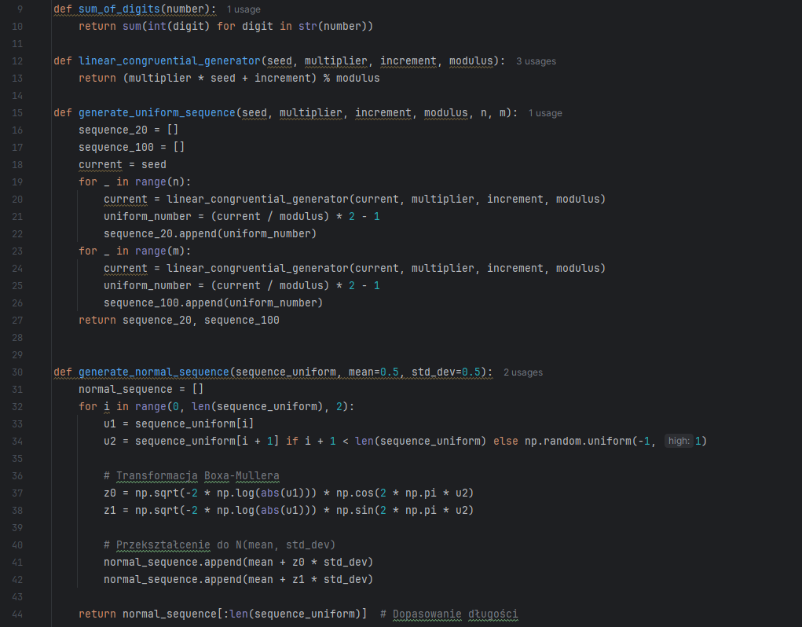
Zaimplementowałem generator liczb pseudolosowych LCG dla rozkładu normalnego N(0,5;0,5).
- Z pomocą zaimplementowanego generatora liczb pseudolosowych (dla rozkładu normalnego 𝑁(0,5; 0,5)) - wygenerować ciągi o długości 20 i 100 elementów.
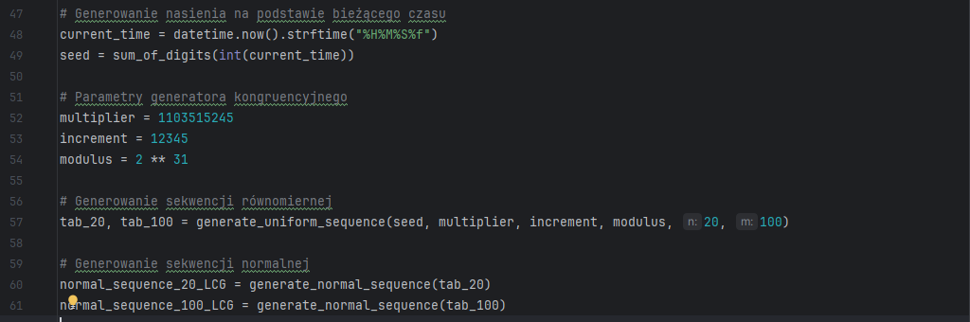
Przy użyciu zaimplementowanego generator, wygenerowałem 2 ciągi o długości 20 i 100

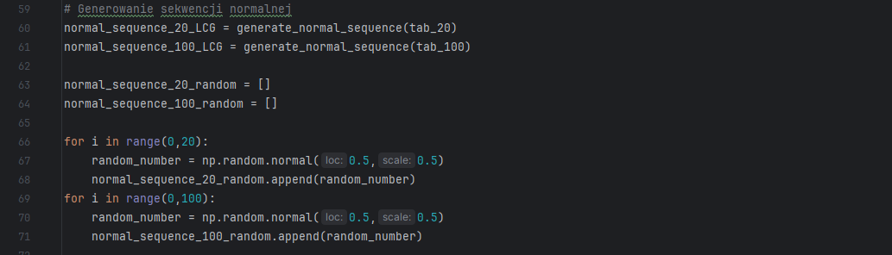
Wygenerowałem również 2 ciągi z rozkładu normalnego (0,5;0,5), jeden o długości 20 drugi 100. Do wygenerowania próbek użyłem funkcji np.random.normal, które przydadzą się później to porównania prób

- Wyznaczyć najważniejsze statystyki dla prób z zad. b): średnią, medianę, modę, odchylenie standardowe, wariancję, skośność, kurtozę oraz co najmniej jeszcze jedną wybraną przez studenta. Odnieść wyliczone wartości do odpowiednich statystyk rozkładu normalnego 𝑁(0,5; 0,5) oraz wartości statystyk dla odpowiednich ciągów uzyskanych w zad. a) Listy 3.
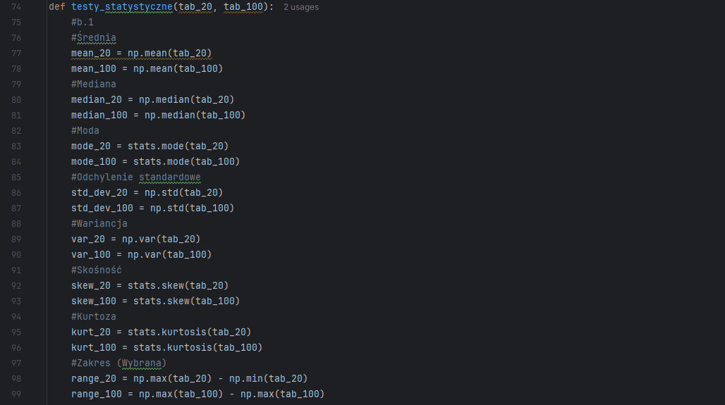
Wyznaczyłem najważniejsze statystyki dla dwóch ciągów:
średnią, mediane, mode, odchylenie standardowe, wariancje, skośność, kurtoze i wybrany przeze mnie zakres
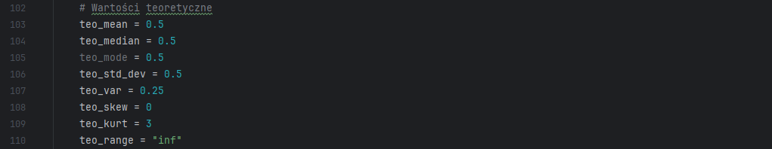
Przypisałem wartości dla teoretycznych najważniejszych statystyk rozkładu
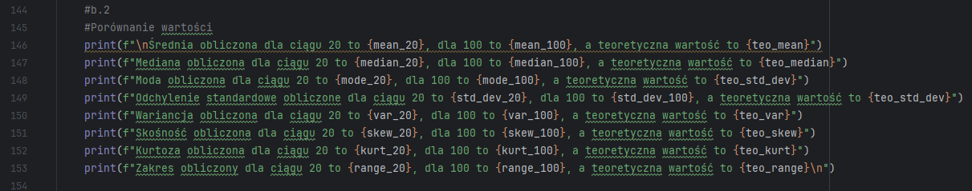
Odniosłem wyliczone wartości dla ciągów, do teoretycznych statystyk rozkładu
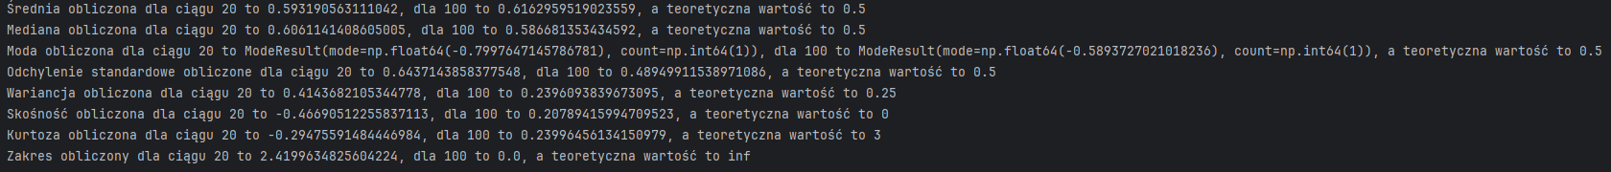
Wynik programu dla generatora LCG
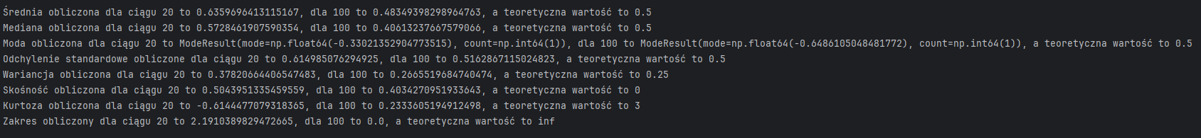
Wynik programu dla generatora funkcji np.random.normal

- Wykreślić histogramy dla obu wygenerowanych ciągów (prób) i porównać z kształtem funkcji gęstości rozkładu normalnego 𝑁(0,5; 0,5) oraz kształtami odpowiednich histogramów uzyskanych w zad. c) Listy 3
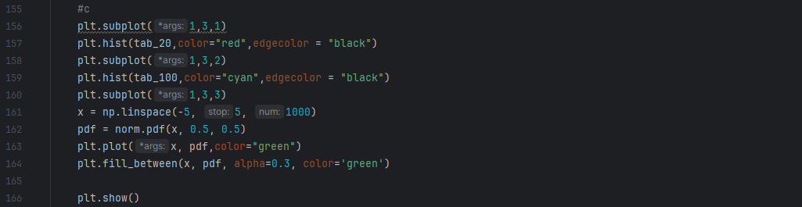
Wygenerowałem histogramy dla dwóch prób 20 i 100, przedstawiają one rozkład wartości w każdej z prób, na prawo jest wartość test zaprezentowany histogram kształtu funkcji gęstości dla naszego rozkładu normalnego.
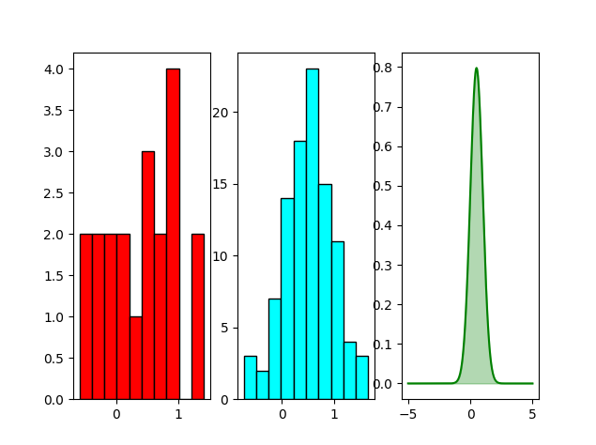
Histogram dla prób wygenerowanych przez generator LCG
Histogram „lewy” dla 20 elementów z funkcją gęstości N(0.5;0.5)
Histogram „środkowy” dla 100 elementów z funkcją gęstości N(0.5;0.5)
Wykres „prawy” funkcji gęstości dla rozkładu normalnego N(0.5;0.5)
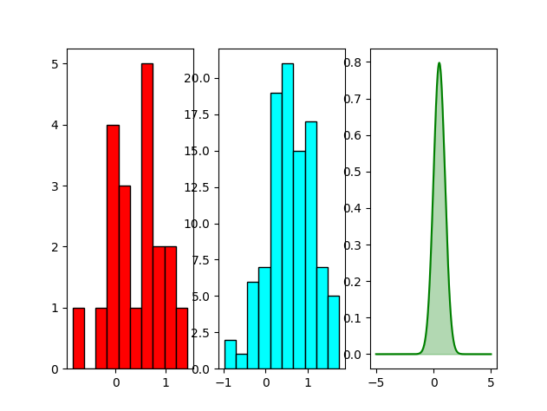
Histogram dla prób wygenerowanych przez generator LCG
Histogram „lewy” dla 20 elementów z funkcją gęstości N(0.5;0.5)
Histogram „środkowy” dla 100 elementów z funkcją gęstości N(0.5;0.5)
Wykres „prawy” funkcji gęstości dla rozkładu normalnego N(0.5;0.5)
Porównując próbki z obu generatorów
Na histogramie dla 20 elementów można zauważyć różnice, lecz jest to wynikiem małej ilości prób.
Na histogramie dla 100 elementów można zauważyć bardziej zbliżone wartości do dwóch metod losowania wartości i do teoretycznej funkcji gęstości rozkładu równomiernego.

Porównując oba generatory z funkcją gęstości
Histogramy dla prób 20 elementów, różnią się od siebie lecz jest to usprawiedliwione małą liczebnością próby.
Histogramy dla prób 100 elementów, wyglądają na pierwszy rzut oka podobnie

- Sprawdzić testami statystycznymi czy średnie z prób równe są 0,5 oraz czy średnie odpowiednich prób uzyskanych w zad. b) tej listy oraz zad. a) Listy 3 są równe. Sprawdzić (testem statystycznym) czy rozkład prób jest zgodny z rozkładem normalnym.
TEST Schapiro-Wilka by sprawdzić czy rozkład jest normalny
Hipoteza zerowa (H0): Nasz rozkład jest normalny
Hipoteza alternatywna (H1): Nasz rozkład NIE jest normalny
Przyjęty poziom istotności to 5%

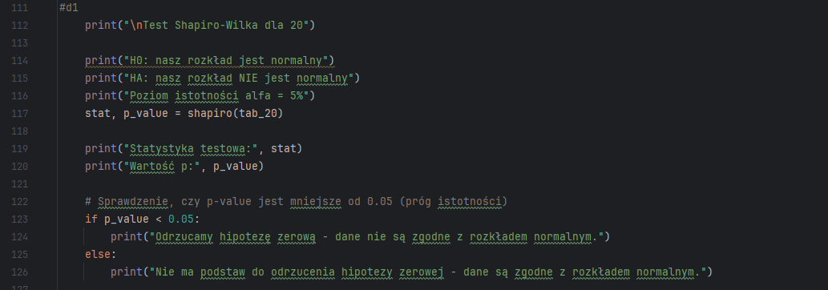
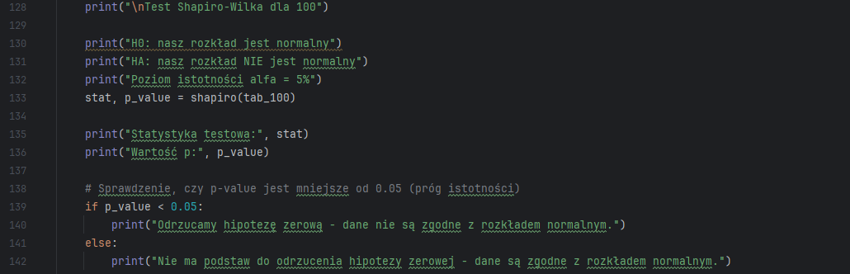
Test przeprowadzony na próbkach wygenerowanych przez zaimplementowany generator LCG, pierwszy dla próbki z 20 wynikami drugi dla 100
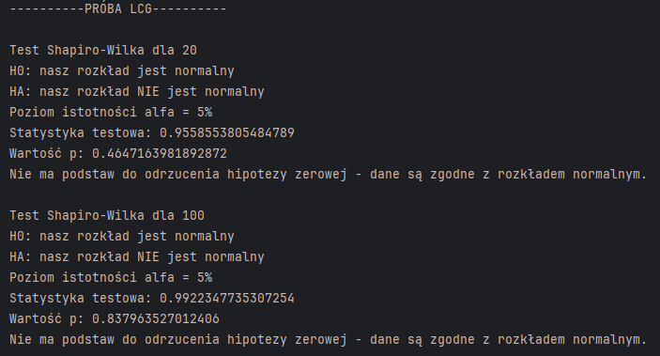
Test przeprowadzony na próbkach wygenerowanych przez funkcje np.random.normal, pierwszy dla próbki z 20 wynikami drugi dla 100
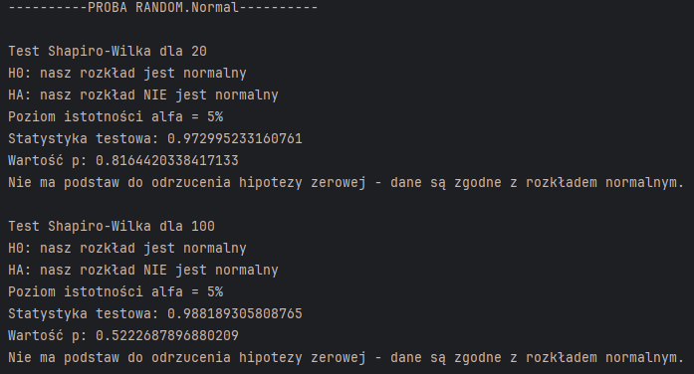
Gdy już sprawdziliśmy że rozkłady są normalne możemy przejść do sprawdzenia testu Studenta i testu Z, lecz upewnijmy się że wymogi się zgadzają

Wymogi do przeprowadzenia testu.
- Rozkład normalny (Właśnie sprawdzony)
-Mała próbka do 30 dla testu studenta (Testem sprawdzimy ciąg 20, zgadza się)
-Nieznana wariancja populacji (zgadza się)
-Duża próbka od 30 dla testu z (Testem sprawdzimy ciąg 100, zgadza się)

Przechodzimy do testów

- Test Studenta dla próby „20”
Hipoteza zerowa (H0): Średnia z próby równa się 0.5
Hipoteza alternatywna (H1): Średnia z próby nie równa się 0.5
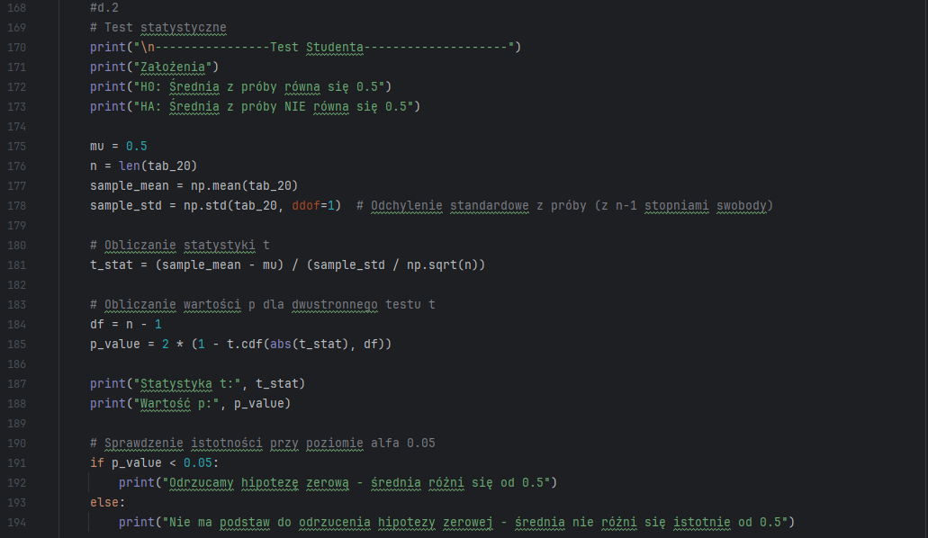
Ciąg „20” wygenerowany generatorem LCG
Przyjęty poziom istotności to 5%
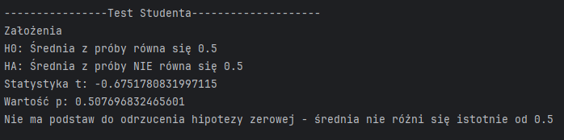
Ciąg „20” wygenerowanych generatorem funkcji np.random.normal
Przyjęty poziom istotności to 5%
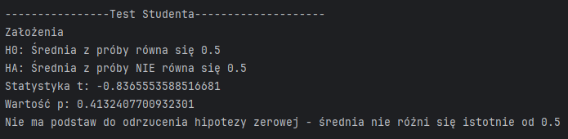

- Test Z dla próby „100”
Hipoteza zerowa (H0): Średnia z próby równa się 0.5
Hipoteza alternatywna (H1): Średnia z próby nie równa się 0,5
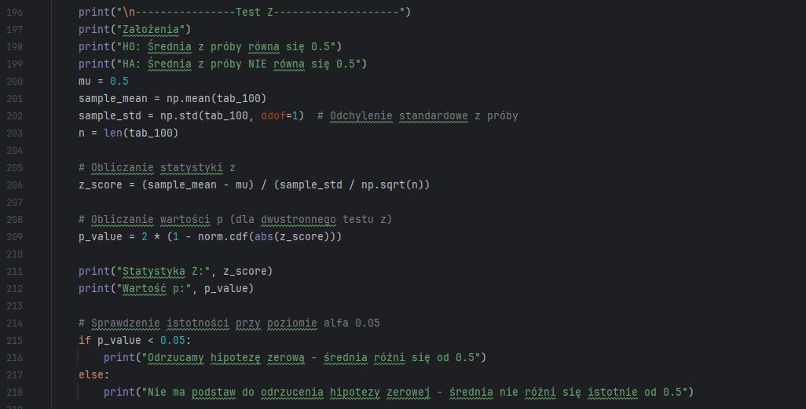
Ciąg „100” wygenerowany generatorem LCG
Przyjęty poziom istotności to 5%
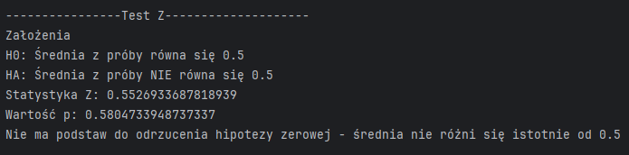
Ciąg „100” wygenerowanych generatorem funkcji np.random.normal
Przyjęty poziom istotności to 5%
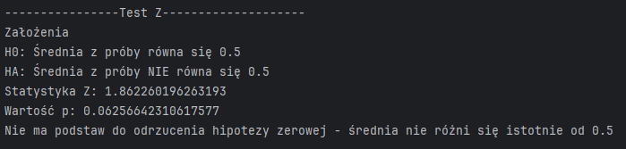

Stworzyłem tablice z 250 średnimi z losowań z naszego rozkładu. Tablice stworzyłem dla generatora i funkcji random.normal
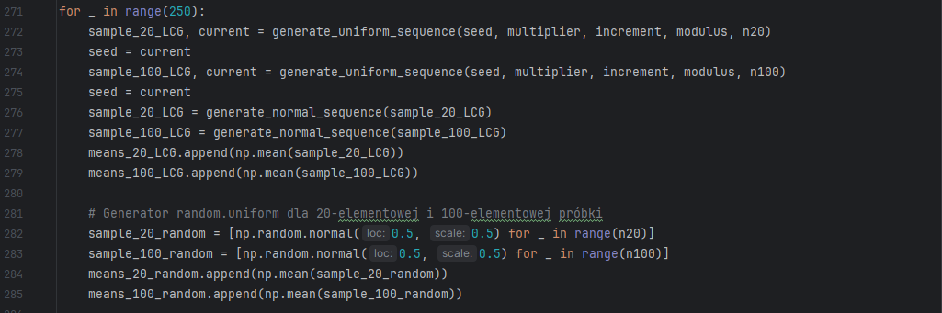

Sprawdziłem czy nasze próbki (Tablice ze średnimi) pochodzą z rozkładu normalnego, przeprowadziłem próbe Schapiro-Wilka
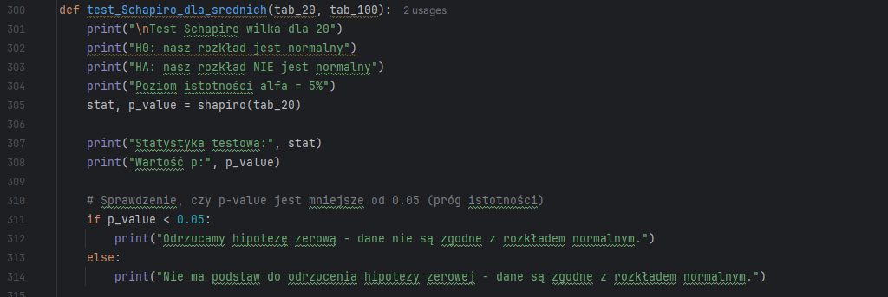
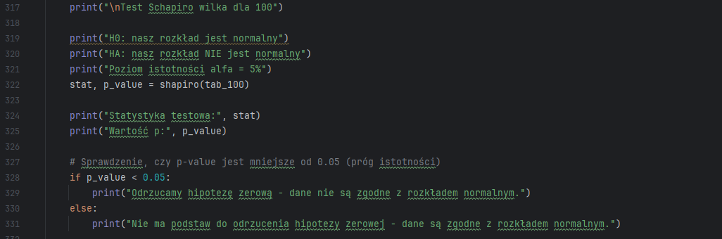

Wyniki:
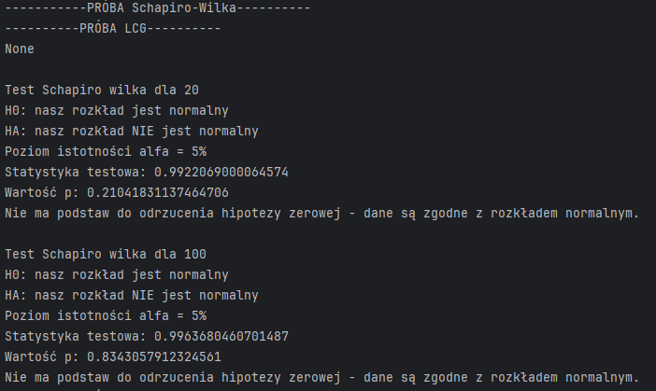
Próba random.normal
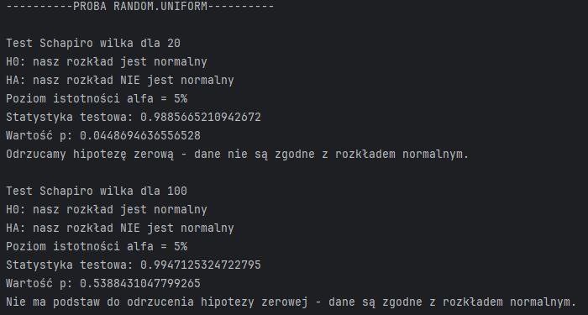
Wyniki wskazują, że nasze liczby pochodzą z rozkładu normalnego, dlatego do sprawdzenia hipotezy musimy użyć funkcji która nie wymaga rozkładu normalnego. Przykładem takiej jest Test Studenta dla dwóch próbek.

Test Test Studenta dla dwóch próbek jest przydatny, gdy:
- Rozkład normalny (Właśnie sprawdzony)
-Niezależne próbki
-Równość wariancji
Przechodzimy do testów
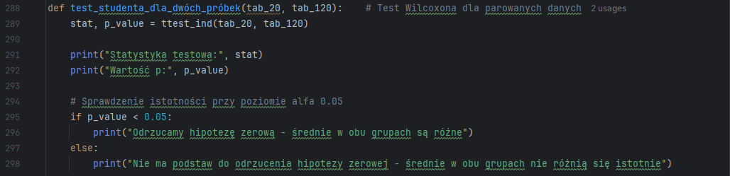
Wyniki:
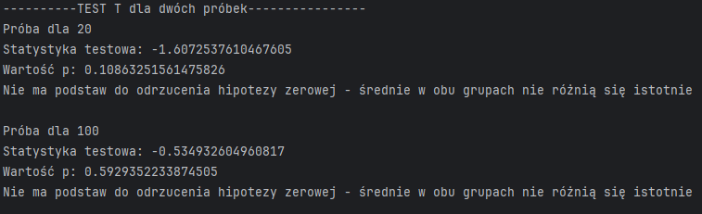
Test wskazał że nasze średnia są podobne/nie różnią się istotnie, więc możemy uznać że średnie są równe.

